CSS Labo 1

Opdracht 1:
Wat zijn de siblings van het <ul > element?
- <p> & <h1>
Wat zijn de ancestors van het tweede <li> element?
- <ul>
Wat zijn de descendants van het <body> element?
- <h1> , <p>, <ul> & <li>
Hoeveel elementen in een geldig HTML document hebben geen parent?
- Geen enkele, elk element heeft exact 1 parent.
Heeft elk element één of meerdere child elementen?
- Neen, title, h1 & p hebben geen child element.

Opdracht 3:




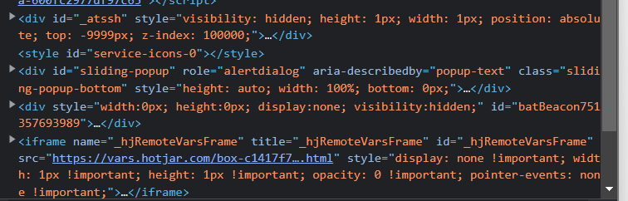

Opdracht 5:

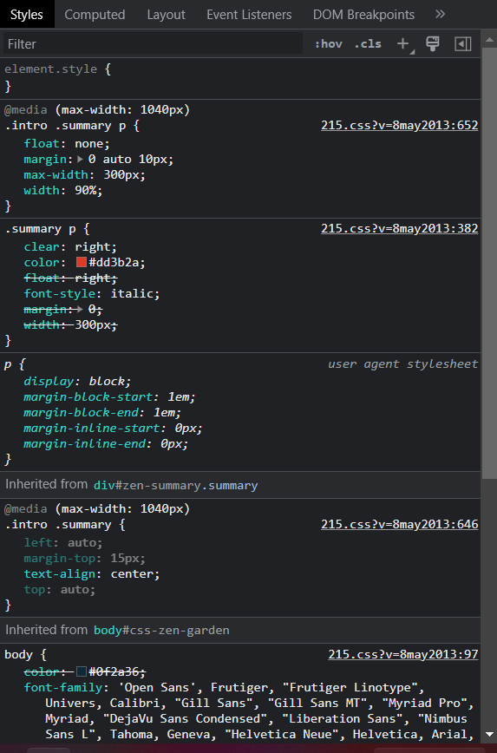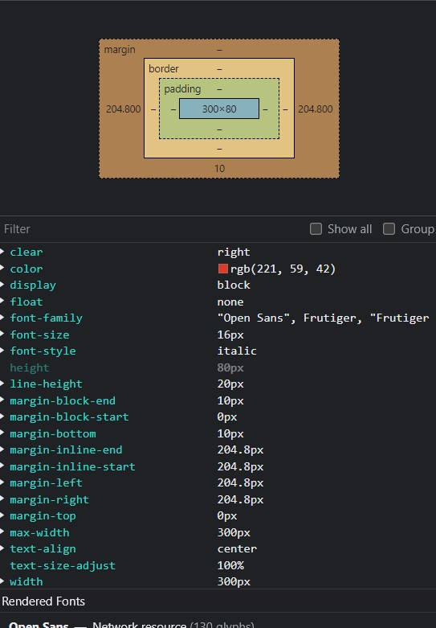

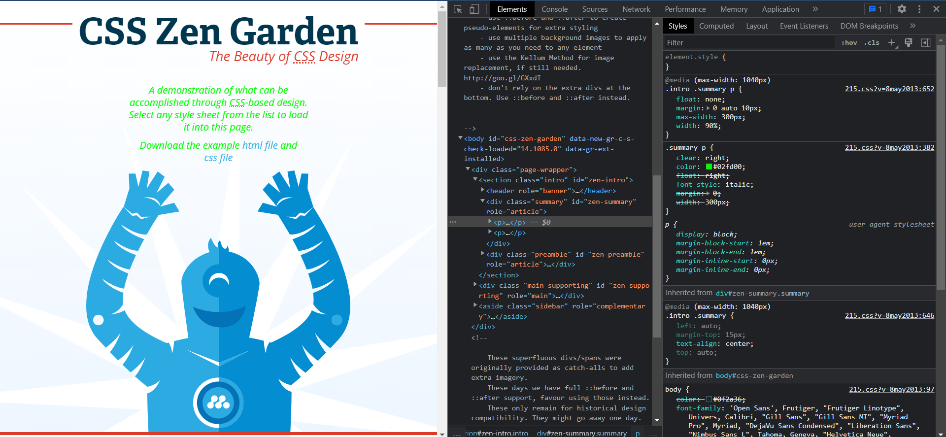

Opdracht 7:

Em is groter dan ex.

